Εγχειρίδιο διαχείρισης αιτημάτων ανταλλαγών εφημεριών

Φαρμακείο
Το φαρμακείο μπορεί να υποβάλει αιτήματα ανταλλαγής εφημεριών ηλεκτρονικά και να λαμβάνει προτάσεις από τα φαρμακεία που ενδιαφέρονται.
Βήμα 1
Ο φαρμακοποιός επιλέγει την εφημερία που δεν μπορεί να πραγματοποιήσει και δημιουργεί ένα αίτημα ανταλλαγής στη διαδικτυακή πύλη.
Βήμα 2
Η εφαρμογή ενημερώνει τα φαρμακεία που θα μπορούσαν να αναλάβουν την εφημερία (πραγματοποιείται αυτόματα από την εφαρμογή).
Βήμα 3
Τα ενδιαφερόμενα φαρμακεία υποβάλλουν τις προτάσεις τους.
Βήμα 4
Το αιτών φαρμακείο αξιολογεί τις προτάσεις και επιλέγει αυτή που ικανοποιεί τις ανάγκες υποβάλλοντας το αίτημα για έγκριση στο Σύλλογο.
Βήμα 5
Ο Σύλλογος εγκρίνει ή απορρίπτει το αίτημα και ενημερώνονται τα συμμετέχοντα φαρμακεία.

Νέα αίτηση ανταλλαγής (Βήμα 1)
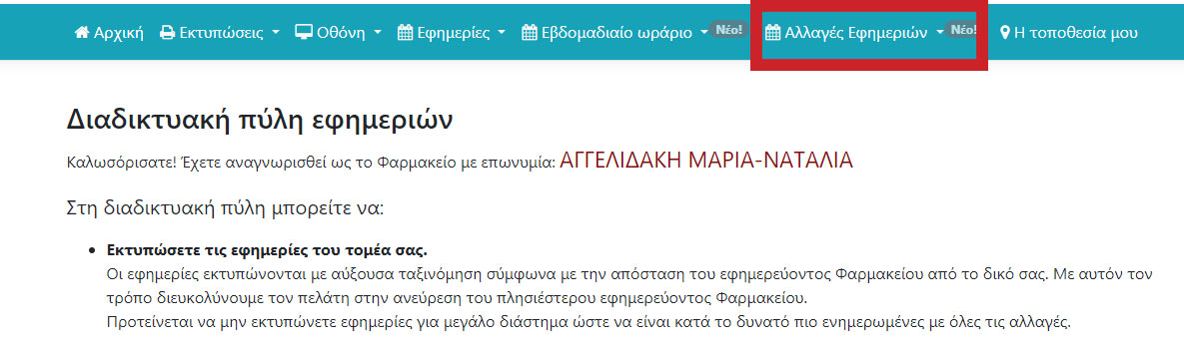

Στο βασικό μενού, στην επιλογή «Αλλαγές Εφημεριών» μπορείτε να δείτε τα δικά σας αιτήματα και τα ανοικτά αιτήματα (αιτήματα ανταλλαγών που έχουν υποβληθεί από άλλα φαρμακεία).
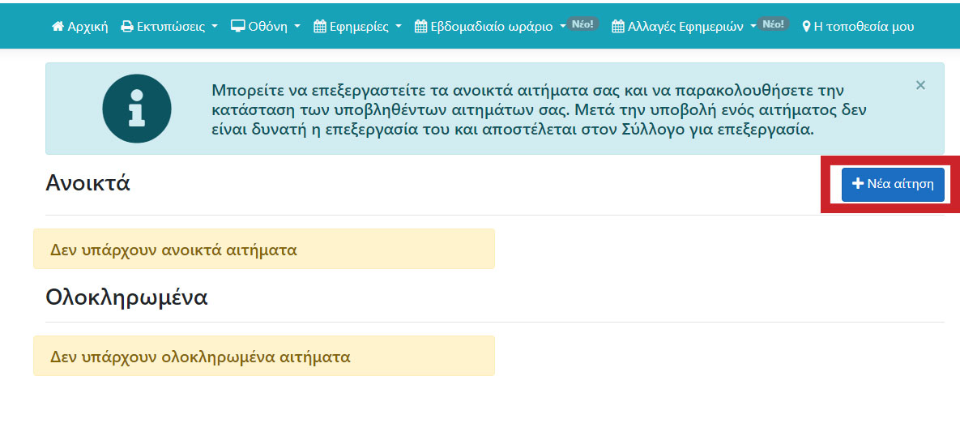
Επιλέγοντας νέα αίτηση, εμφανίζονται οι μελλοντικές εφημερίες ώστε να επιλέξετε αυτή που δεν μπορείτε να πραγματοποιήσετε.
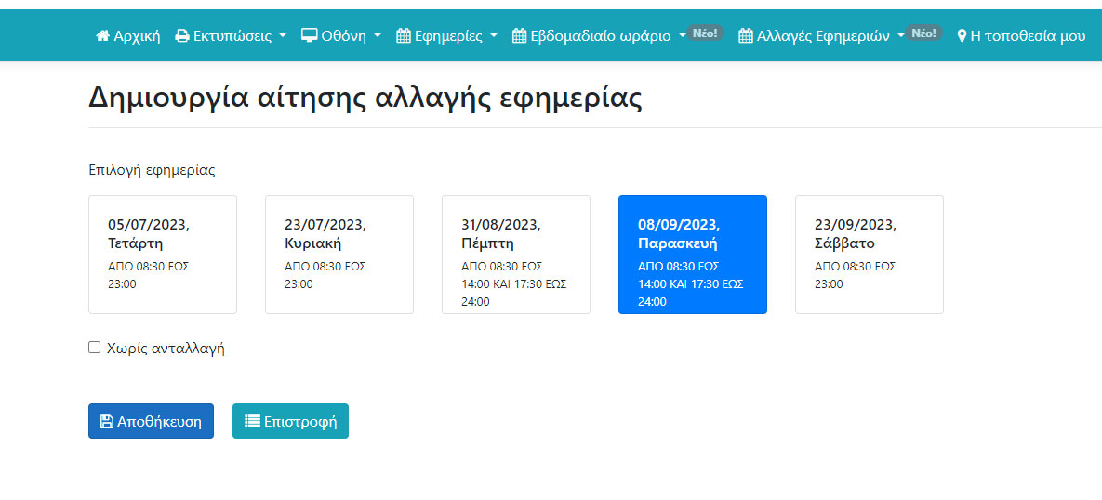
Αν επιλέξετε χωρίς ανταλλαγή (αν το επιτρέπει ο Σύλλογος υπάρχει αυτή η επιλογή) δεν θα λάβετε εφημερία από τον ενδιαφερόμενο σε άλλη ημερομηνία.
Επιλέγοντας αποθήκευση δημιουργείται το αίτημα ανταλλαγής και ενημερώνονται με email όλα τα φαρμακεία που θα μπορούσαν να αναλάβουν την εφημερία ότι υπάρχει νέο αίτημα αλλαγής στην διαδικτυακή πύλη.

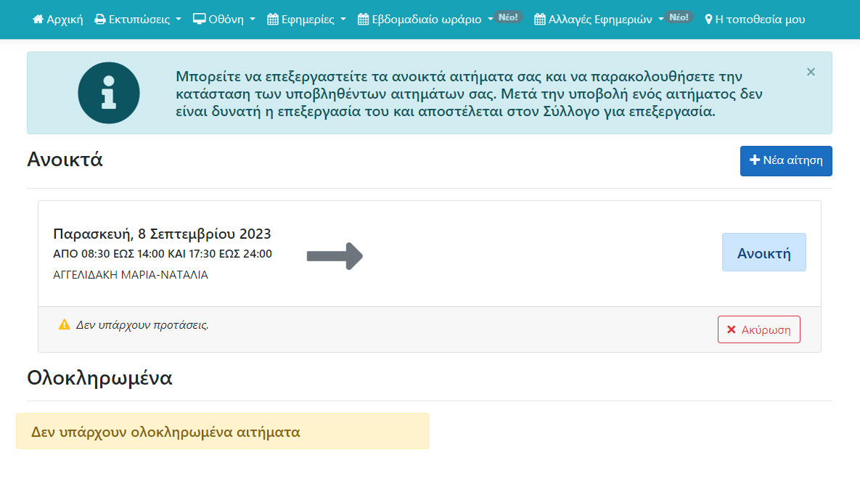
Τώρα το αιτών φαρμακείο αναμένει τις προτάσεις άλλων φαρμακείων.

Υποβολή πρότασης σε αίτημα ανταλλαγής (Βήμα 3)
Το ενδιαφερόμενο φαρμακείο επιλέγει στη διαδικτυακή πύλη από το μενού «Αλλαγές εφημεριών» και στη συνέχεια «Ανοικτά αιτήματα» και μπορεί να υποβάλλει τις προτάσεις του επιλέγοντας «Ενδιαφέρομαι».
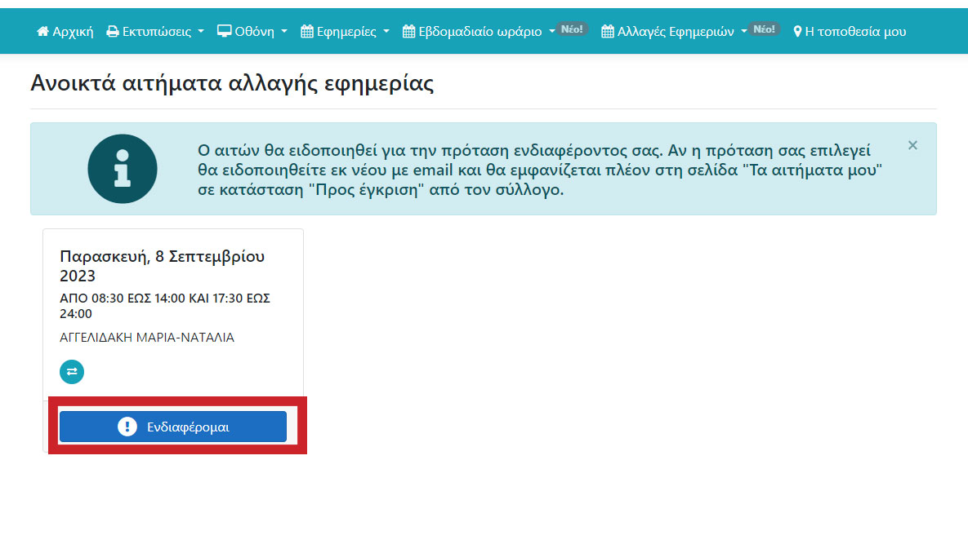
Με αυτόν τον τρόπο εμφανίζονται όλες οι διαθέσιμες ημερομηνίες εφημεριών που μπορεί να υποβάλλει ως προτάσεις ανταλλαγής ή χωρίς ανταλλαγή (αν επιτρέπεται). Επιλέγει την ημερομηνία και αποθήκευση. Επαναλαμβάνοντας τις ίδιες ενέργειες το ενδιαφερόμενο φαρμακείο μπορεί να προσθέσει πολλές προτάσεις (ημερομηνίες εφημεριών) σε ένα ανοικτό αίτημα.
Κάθε επιλογή πρότασης ενημερώνει με email τον αιτούντα την αλλαγή φαρμακοποιό ώστε να αξιολογήσει τις προτάσεις που έχουν υποβληθεί.

Αξιολόγηση προτάσεων και υποβολή (Βήμα 4)
Ο αιτών φαρμακοποιός από την επιλογή «Τα αιτήματά μου» παρακολουθεί την εξέλιξη του αιτήματος και τις προτάσεις που υποβάλλονται επιλέγοντας «Επιλογή πρότασης».
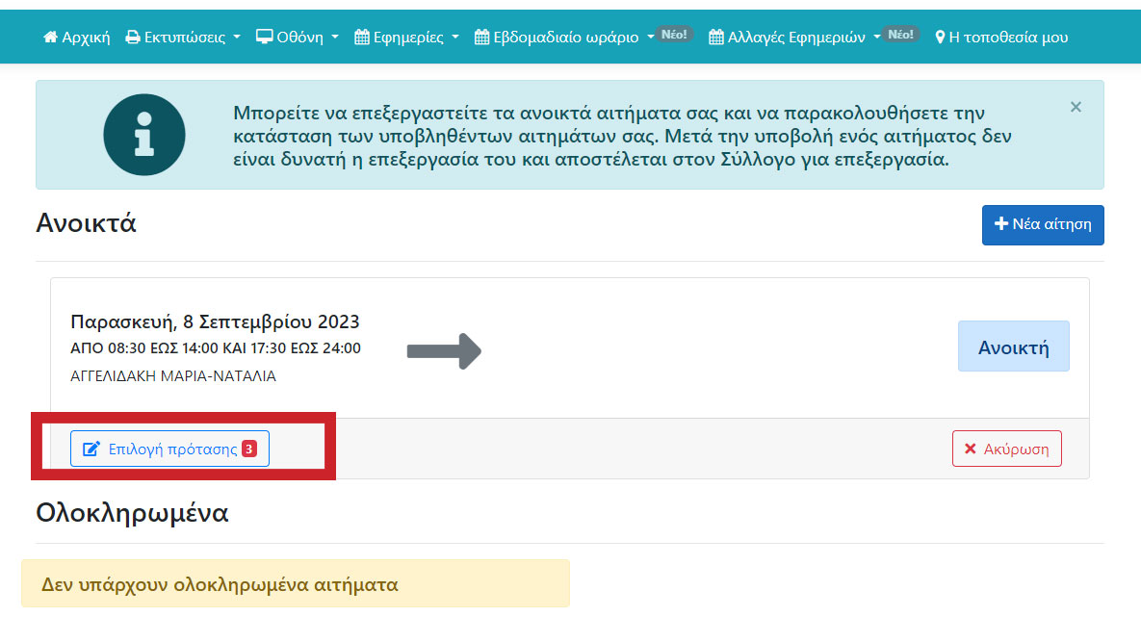
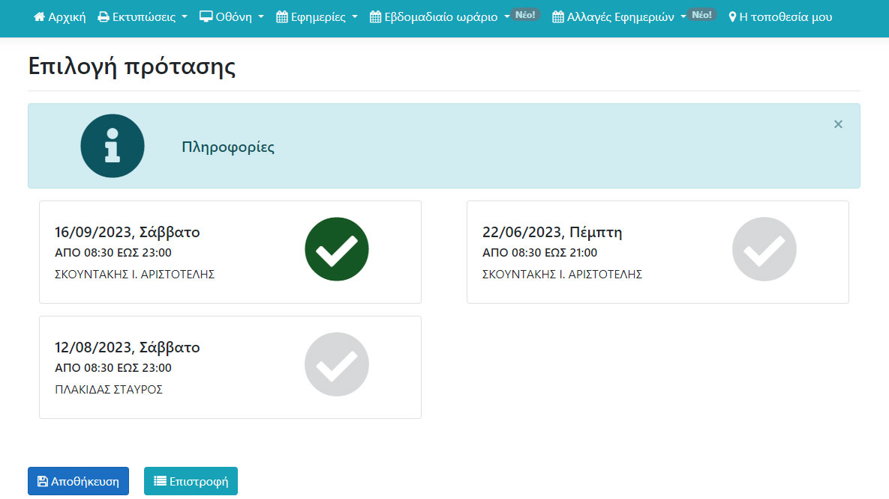
Όταν αξιολογήσει τις προτάσεις και επιλέξει αποθήκευση μπορεί να προχωρήσεις και στην οριστική υποβολή του αιτήματος προς αξιολόγηση και έγκριση από τον Φαρμακευτικό Σύλλογο.
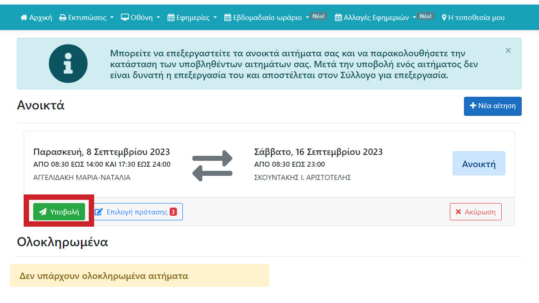
Μετά την υποβολή τα συμμετέχοντα φαρμακεία θα ενημερωθούν για την αξιολόγηση του συλλόγου (έγκριση ή απόρριψη) και η κατάσταση του αιτήματος γίνεται «Προς έγκριση»
